

**2024年3月全国重点城市新房市场监测报告**

**新房月报|3月新房市场单月成交倍增、累计不佳，一线城市成交环比涨幅领先**

**核心结论：**

1. 成交方面，3月新房成交量环比大涨，单月及累计成交同比降超40%。数据显示，2024年3月重点监测的30城新建商品住宅销售面积为1164.31万㎡，环比上涨105.5%，同比下降43.9%；1-3月30城新建商品住宅销售面积为2700.47万㎡，同比下降42.7%。
2. 供应方面，3月新房供应量倍增，同比“二连降”。数据显示，2024年3月重点监测的15城批准上市面积为692.93万㎡，环比上涨229.6%，同比下降47.4%。
3. 库存方面，3月库存量高位徘徊，去库存见效缓慢。数据显示，2024年3月监测15个城市的新房库存面积为12251.59万㎡，环比微增0.4%，同比小幅下降1.9%。

# 一、3月新房成交量环比大涨，单月及累计成交同比降超40%

根据诸葛数据研究中心监测数据显示，**2024年3月重点监测的30城新建商品住宅销售面积为1164.31万㎡，环比上涨105.5%，同比下降43.9%；1-3月30城新建商品住宅销售面积为2700.47万㎡，同比下降42.7%。**3月在供应加大以及传统促销热季下，新房成交量较2月低谷大幅反弹，但成交热度仍不及往年“小阳春”，单月及累计销售量均达2018年以来最低水平，市场恢复暂不及预期。

总体来看，今年购房政策环境持续宽松，但新房潜在交付风险、居民消费力不足等持续影响着成交周期，目前新房市场总体仍处在缓慢恢复的趋势中，短期内或仍较难超越去年的成交水平，预计随着针对改善性住房需求的政策支持力度继续加大，楼市政策密集发布或带动市场情绪逐步修复，二季度新房销售同比降幅有望收窄。

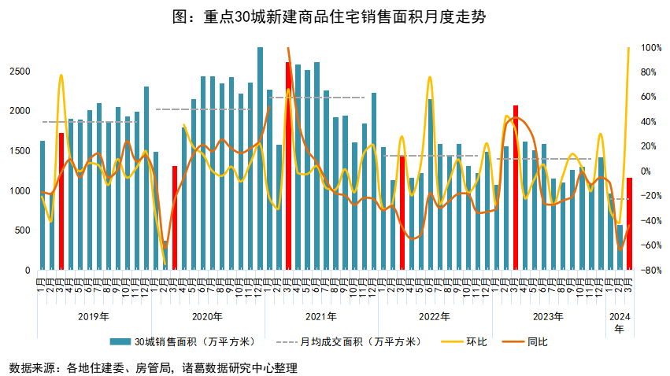

（注：2020年3月重点30城新建商品住宅成交面积环比为254.8%，2021年2月同比为327.29%。）

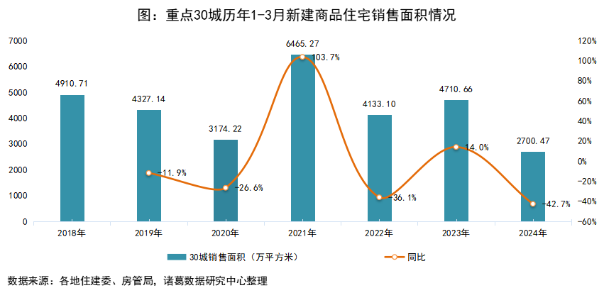

# 二、各等级城市3月成交量环比全部大幅回升但热度均不及去年，一线环比涨幅最大

3月各等级城市新房成交量环比全部大幅回升，但单月及累计成交量同比仍现下滑态势。其中，一线城市单月环比涨幅最大、累计同比降幅最小。数据显示，**2024年3月一线城市新建商品住宅销售面积为219.16万㎡，环比上涨163.3%，同比下降41.4%；1-3月销售面积为525.83万㎡，同比下降35.9%。**从城市来看，北上广深4个城市新房成交量呈现一致走势，其中上海单月环比涨势最为强劲，近期[上海新房](http://sh.xinfang.zhuge.com/" \t "http://news.zhuge.com/all/_blank)市场较热，尤其是高端优质盘的成交热度不容小觑，3月28日上海中海·顺昌玖里开盘500多套房源被迅速抢空，总销金额约196.5亿刷新中国楼市开盘记录。此外，继节前4城密集松绑限购政策后，近日北京、广州又接连优化放松公积金贷款政策，继续为促进购房需求释放提供新动力，预计下月一线城市成交或将继续可期。

**2024年3月二线城市销售面积环比上涨93.5%、同比下降46.4%，1-3月销售面积同比下滑45.5%。**13个二线城市全部呈现“环比涨、同比跌”的态势。从成交趋势特征来看，13个二线城市大致分为两大阵营，一是以青岛、济南、杭州等为代表的多数核心二线城市，3月在供应增加以及促销热度的带动下，成交量在2月的基础性上实现大幅增长，但热度较明显低于去年同期，单月及累计同比基本降超30%；二是福州、温州2城，虽然单月环比涨幅相对不大，但具备一定的稳健发力特征，同比及累计同比降幅均明显小于其他二线城市。

**2024年3月三四线城市销售面积环比上涨105.5%，同比下降43.9%；1-3月销售面积同比下降42.7%。**具体城市来看，13个三四线城市中除莆田失力下降外，其余12城环比均呈上涨态势，其中威海、丽水当前新房成交表现恢复效果相对明显，不仅成交量环比实现大幅回弹，单月同比及累计同比亦现上涨。

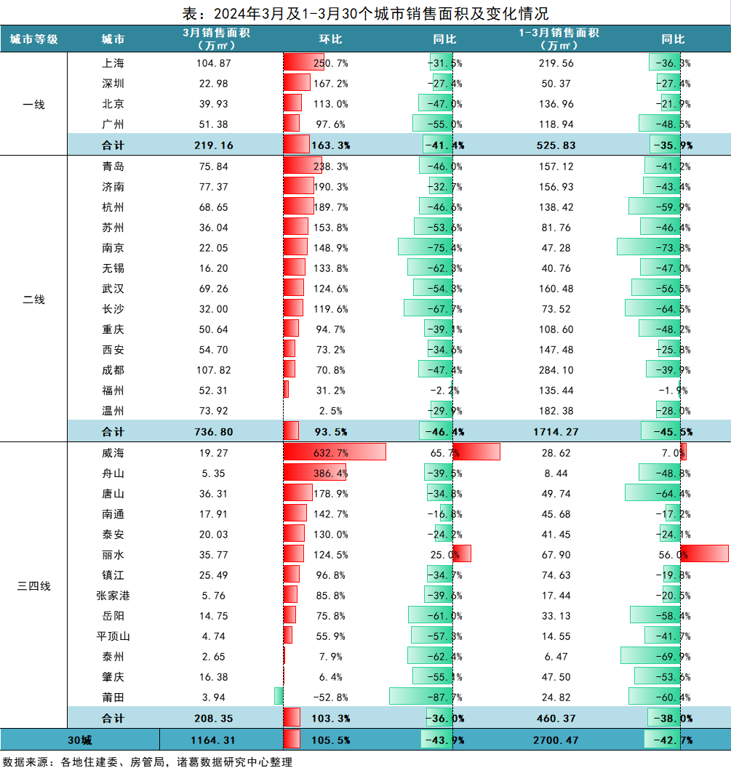

# 三、3月新房供应量倍增但同比“二连降”，一线城市放量明显

根据诸葛数据研究中心监测数据显示，**2024年3月重点监测的15城批准上市面积为692.93万㎡，环比上涨229.6%，同比下降47.4%。**3月新房供应节奏有所加快，在上月供应低基数下本月环比达翻倍状态，但供应量仍处于低位水平，单月供应规模达近6年同期新低。

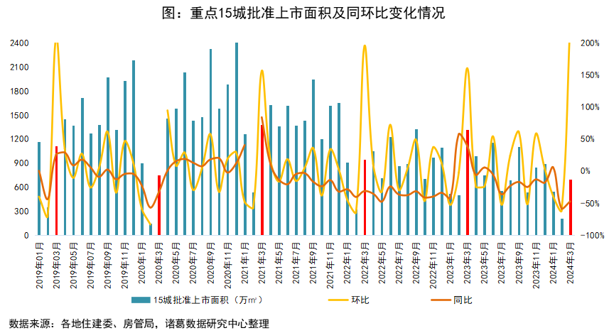

（注：2020年3月重点15城批准上市面积环比为399.6%，2021年2月同比为258.7%。）

分等级城市来看，**一二线城市单月供应量环比全升，且一线涨幅最大。**其中，3月一线城市总体供应量环比大幅上涨773.5%，但仍略低于去年同期水平，累计供应规模也较去年有所缩量。从城市来看，本月北京供应明显发力，在经历2个月低谷期后迎来放量，供应规模冲高至84.3万㎡，环比涨幅大幅领先于其他3城；深圳放量也较为明显，供应规模环比增长545%，同比转正并增加24.4%。

11个二线城市中，福州、长沙供应持续低迷，环比呈现“三连降”；其余9城供应环比回升，其中合肥、苏州、武汉等7城实现翻倍式增长，西安是唯一一个单月供应同环比及累计供应同比全部上涨的城市。

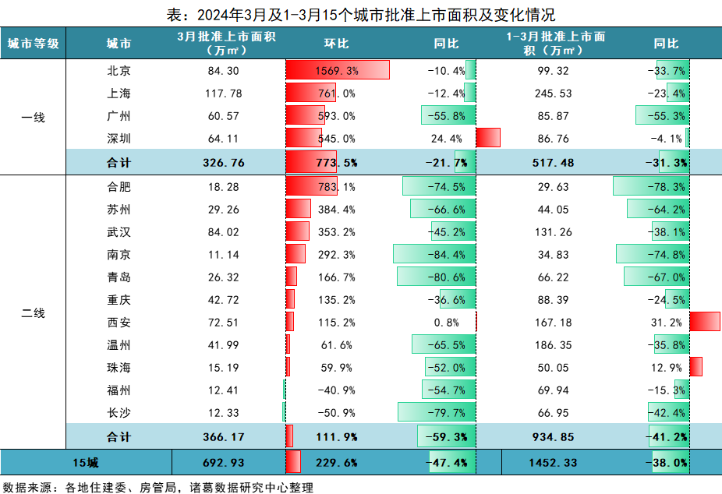

# 四、3月库存量高位徘徊，环比微增0.4%

根据诸葛数据研究中心监测数据显示，**2024年3月监测15个城市的新房库存面积为12251.59万㎡，环比微增0.4%，同比小幅下降1.9%，**截至本月，同比已现“八连降”。本月虽然去化加速发力，但供应增加更为明显，导致库存量并未走低。目前新房市场去库存见效缓慢，库存量仍在较高位徘徊。

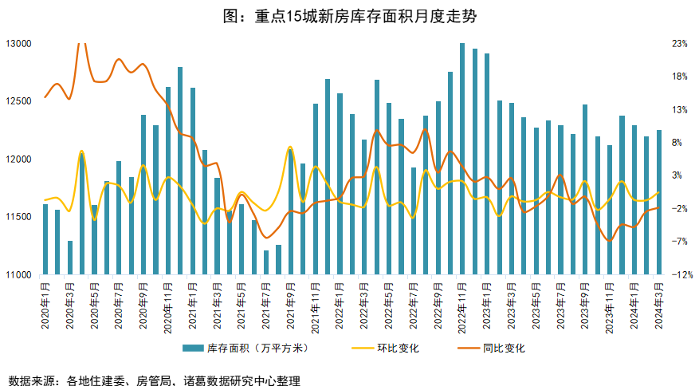

从各城市库存情况来看，一线城市中，北上广深在供应明显放量但去化速度仍然不及的情况下，4城库存量现全部上升态势，环比升幅均在6%以内。

二三线城市中，“跌多涨少”局面延续。其中西安、苏州、珠海、合肥4城库存量累积走高，环比均呈现上涨态势，涨幅在5%以内；温州、长沙在供应持续收紧、成交稳步发力的情况下，库存量有相对明显的下降趋势，环比降幅分别为4.1%、2.6%，但仍明显高于去年同期。

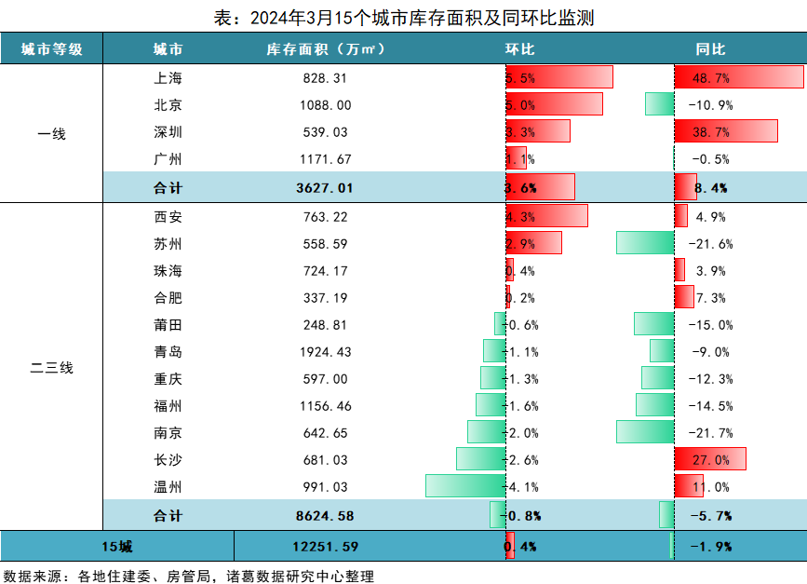

*数据及指标说明：*

本报告中所有数据来源与诸葛找房数据库及公开官方渠道，如各地的房管局，由于各维度数据覆盖的城市不同，故新房的销售数据共覆盖北京、上海、广州、深圳、南京、苏州、武汉、成都、青岛、温州、济南、重庆、福州、杭州、西安、无锡、长沙、南通、莆田、泰安、舟山、泰州、威海、张家港、唐山、岳阳、镇江、丽水、平顶山、肇庆30个城市；

批准上市数据共覆盖合肥、长沙、苏州、北京、深圳、福州、西安、重庆、珠海、广州、温州、青岛、上海、武汉、南京15个城市；

库存数据共覆盖深圳、合肥、长沙、莆田、广州、上海、温州、珠海、北京、苏州、南京、重庆、青岛、福州、西安15个城市。

各指标的数据统计口径如下：

销售面积：某一段时间内销售面积的总和；

供应面积：某一段时间内拿到预售许可证的项目面积总和；

库存面积：截止到某一时间点未出售的项目面积总和。

**诸葛数据研究中心：**

诸葛数据研究中心（又称：诸葛数据研究院）是依托于诸葛大数据和AI成立的专业房地产研究机构，自成立以来深受房地产企业、金融机构以及权威媒体的信赖与支持。诸葛数据研究院依托诸葛科技覆盖的八百多个城市的数据资源，建立了信息最全的、最专业房地产数据库，定期发布中国主要城市的价格指数，及时反应房地产市场变化及房产重要报告，研究领域覆盖土地市场、新房、二手房、租房、房企等全业态领域。

**法律（免责）声明：**

市场有风险，投资需谨慎。在任何情况下，本报告中的信息或所表述的意见并不构成对任何人的投资建议。在任何情况下，本公司不对任何人因使用本报告中的任何内容所引致的任何损失负任何责任。

本报告的版权归本公司所有，未经许可，任何机构和个人不得以任何形式翻版、复制和发布。如引用、刊发，需注明出处为诸葛找房，且不得对本报告进行有悖原意的引用、删节和修改。

